АНАЛИТИЧЕСКАЯ СПРАВКА
МУНИЦИПАЛЬНОГО ЭТАПА ВСЕРОССИЙСКОГО КОНКУРСА
«УЧИТЕЛЬ ГОДА – 2023»

Дата проведения: с 19 декабря 2022 г. по 21 января 2023 г.
Место проведения:
- МАУ ДПО «ЦНМО»
- Официальное сообщество МАУ ДПО «ЦНМО» в ВКонтакте https://vk.com/cnmo59
- Образовательные организации ЛГО
Девиз конкурса «Новому времени, новые открытия!»
Список участников:
- Номинация «Воспитатель дошкольной образовательной организации: ранний возраст»
№ | ФИО | Должность | Образовательная организация
1. | Ахметханова Наталья Валерьевна | воспитатель | МАДОУ "ЦРР - Детский сад № 21" МО "ЛГО"
2. | Кашина Алена Александровна | воспитатель | МАДОУ "Детский сад № 39" МО "ЛГО"
3. | Минчакова Юлия Юрьевна | воспитатель | МАДОУ "Детский сад № 26"
4. | Новикова Олеся Владимировна | воспитатель | МАДОУ "Детский сад № 27"
- Номинация «Наставническая пара»
№ | ФИО | Должность | Образовательная организация
1. | Каменских Ирина Валерьевна | воспитатель | МБДОУ "Детский сад № 11"
 | Бражникова Екатерина Юрьевна | воспитатель | МБДОУ "Детский сад № 11"
2. | Тазикаева Сюмбель Хикматовна | воспитатель | МАДОУ "Детский сад № 26"
 | Пупкова Наталья Викторовна | воспитатель | МАДОУ "Детский сад № 26"
3. | Ширинкина Мария Альбертовна | воспитатель | МБДОУ "Детский сад № 38"
 | Мазитова Христина Валентиновна | воспитатель | МБДОУ "Детский сад № 38"
4. | Смирнова Светлана Валентиновна | воспитатель | МАДОУ "Детский сад № 39" МО "ЛГО"
 | Соколова Александра Владимировна | воспитатель | МАДОУ "Детский сад № 39" МО "ЛГО"
5. | Елохов Михаил Павлович | учитель  физической культуры | МАОУ "Лицей "ВЕКТОРиЯ"
 | Кирякина Дарья Сергеевна | учитель  физической культуры | МАОУ "Лицей "ВЕКТОРиЯ"
6. | Шистерова Вера Ивановна | учитель  начальных классов | МБОУ "СОШ № 7"
 | Солохина Полина Евгеньевна | учитель  начальных классов | МБОУ "СОШ № 7"
7. | Балабанова Юлия Владимировна | учитель  начальных классов | МБОУ «СОШ № 16 с УИОП»
 | Петрова Елизавета Юрьевна | учитель  начальных классов | МБОУ «СОШ № 16 с УИОП»
8. | Пилепенко Ольга Николаевна | учитель  физической культуры | МБОУ "Школа для детей с ОВЗ"
 | Коновалова Ольга Юрьевна | учитель  физической культуры | МБОУ "Школа для детей с ОВЗ"
- Номинация «Педагогический дебют»
№ | ФИО | Должность | Образовательная организация
1. | Хмелевская Екатерина Анатольевна | музыкальный руководитель | МБДОУ "Детский сад № 11"
2. | Иванина Марина Владимировна | воспитатель | МАДОУ "ЦРР - Детский сад № 21" МО "ЛГО"
3. | Михайлова Анастасия Олеговна | инструктор по физической культуре | МАДОУ "Детский сад № 26"
4. | Алиева Ванесса Авазжановна | учитель  начальные классы | МБОУ "СОШ № 2 с УИОП"
5. | Гайсина Юлия Марсовна | учитель  английского языка | МБОУ "Школа для детей с ОВЗ"
6. | Юдина Мария Витальевна | учитель  истории и обществознания | МАОУ "СОШ № 3"
7. | Лобашова Ульяна Сергеевна | педагог дополнительного образования,  руководитель коллектива «Юный медик» | МБУДО «ДД(Ю)Т»
- Номинация «Специалист в области воспитания: классный руководитель»
№ | ФИО | Должность | Образовательная организация
1. | Лихачева Алина Вячеславовна | учитель  географии и истории | МБОУ "СОШ № 6"
2. | Благиных Лилия Николаевна | учитель | МБОУ "СОШ № 7" с\п "Новорождественская СОШ"
3. | Рахметов Мансур Масгутович | учитель  биологии и математики | МБОУ "СОШ № 7" с/п "Аитковская СОШ"
4. | Селявская Ксения Алексеевна | учитель  начальных классов | МБОУ "СОШ № 16 с УИОП"
5. | Толстикова Ольга Ивановна | учитель  история и географии | МБОУ "Школа для детей с ОВЗ"
- Номинация «Специалист социально-психологической службы: педагог-психолог»
№ | ФИО | Должность | Образовательная организация
1. | Илюмжинова Ирина Александровна | педагог-психолог | МАДОУ "Детский сад № 27"
2. | Пермякова Екатерина Юрьевна | педагог-психолог | МБДОУ "Детский сад № 38"
3. | Конюхова Ирина Германовна | педагог-психолог | МБОУ "СОШ № 2 с УИОП"

Всего в конкурсе приняли участие 35 педагогических работников.

Проанализируем предложения и рекомендации 2022 г.:
Предложения и рекомендации | Результат
Предусмотреть презентацию модели муниципального этапа конкурса «Учитель года» к октябрю учебного года | выполнено
Возобновить практику системной подготовки конкурсантов на муниципальном уровне | выполнено
МАУ ДПО «ЦНМО» и методическим службам образовательных организаций обратить внимание на:  - проведение мероприятий, направленных на изучение новых Санпинов и ФГОС  - повышение уровня профессиональной компетентности педагогов в области конфликтологии и кибербуллинга (алгоритм действий) | выполнено
Организаторам конкурсного испытания «Олимпиада» при проведении инструктажа обратить внимание на то, что каждый участник может самостоятельно увеличить масштаб страницы, для более комфортного чтения и выполнения заданий; акцентировать внимание участников на вдумчивом чтении формулировок заданий и пояснений к ним во избежание ошибок | выполнено
Организациям дополнительного образования обновить компьютеры и перефирийные устройства (web-камера, наушники, колонки), приобрести штативы | частично
Обеспечить оптимальную скорость интернета в образовательных организациях – 50-100 Мбит/с | частично

Все замечания со стороны МАУ ДПО «ЦНМО» были учтены, ОО рекомендуем продолжить работу по обеспечению оптимальной скорости интернета и обновления и пополнения техбазы.
Конкурс профессионального мастерства проводится ежегодно и является традиционным, и никто не планирует отказываться от данного конкурса. Не приняли участие в конкурсе МБДОУ «Детский сад № 17» м МБУДО «ДШИ». Перед вами статистика участия ДОО/ОО за восемь лет: 2016-2023 гг.

Диаграмма «Участие ДОО в конкурсе»

Диаграмма «Участие ОО в конкурсе»

Диаграмма «Участие организаций дополнительного образования в конкурсе»

Стоит отметить ОО, выдвинувших трех и более участников:
- МБДОУ «Детский сад № 11»,
- МАДОУ «Детский сад № 26»,
- МБДОУ «Детский сад № 38»,
- МАДОУ «Детский сад № 39» МО «ЛГО»,
- МБОУ «СОШ № 7»,
- МБОУ «СОШ № 16 с УИОП»,
- МБОУ «Школа для детей с ОВЗ».

Сейчас предлагаю обратить внимание на сам конкурс, а именно на особенности конкурса 2023 г.:
- Первоначальная модель конкурса предполагала участие руководителей ОО и учителей НОО, но в оргкомитет поступила только одна заявка от руководителей ОО и ни одной заявки от учителей НОО.
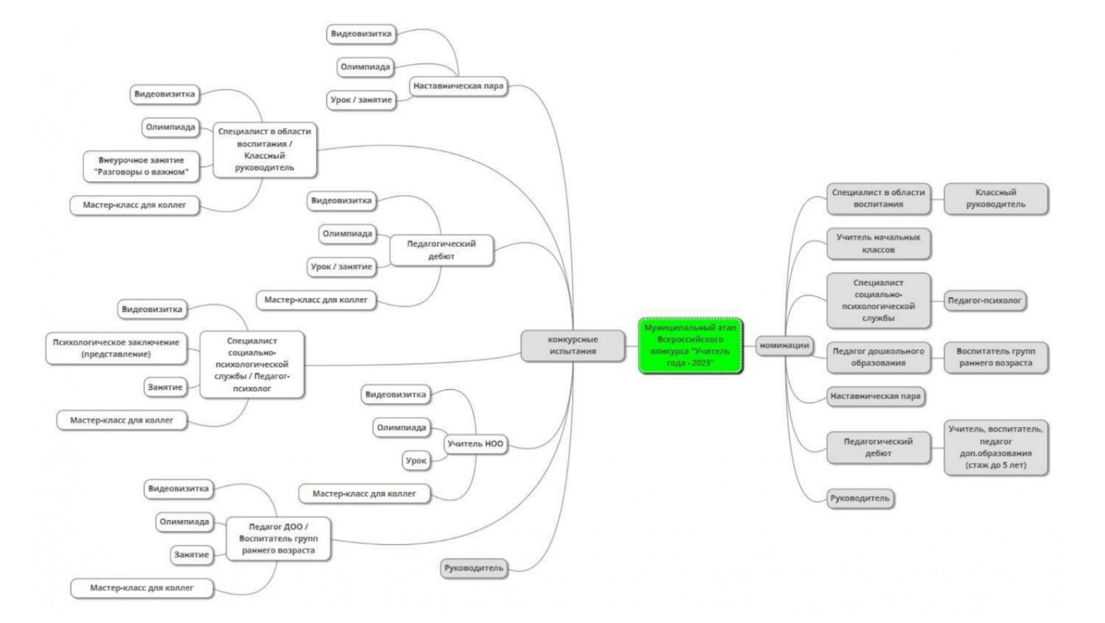

- Несколько лет участник представляли «Визитку в формате stories». Но время вносит свои коррективы, в этом году участник представлял «Видеовизитку» по заранее заданным критериям и условиям.
- В 2019 г. педагогическое сообщество познакомилось с Методологией (целевая модель) наставничества обучающихся для организаций, осуществляющих образовательную деятельность по общеобразовательным, дополнительным общеобразовательным и программам среднего профессионального образования, в том числе с применением лучших практик обмена опытом между обучающимися, в 2021 г. на территории ЛГО запущен муниципальный методический проект «Наставник», 2023 г. объявлен Годом педагога и наставника, в связи с этим введена номинация «Наставническая пара».
- В номинации «Специалист в области воспитания: классный руководитель» участники представили внеурочное занятие «Разговоры о важном», используя УМК
- В номинации «Наставническая пара» участники представили занятие (урок) с двумя воспитателями (учителями).

Рассмотрим каждое конкурсное испытание в отдельности, опираясь на аналитические справки ответственных за конкурсные испытания.
- Аналитическая справка «Видеовизитка»
- Аналитическая справка «Внеурочное занятие «Разговоры о важном»
- Аналитическая справка «Олимпиада»
- Аналитическая справка
- Аналитическая справка «Открытый урок, занятие» в номинации «Педагогический дебют»
- Аналитическая справка «Открытое занятие» в номинации «Педагог ДОО: ранний возраст»
- Аналитическая справка «Открытое занятие, урок» в номинации «Наставническая пара
- Аналитическая справка «Открытое занятие» в номинации «Специалист социально-психологической службы: педагог-психолог»
- Аналитическая справка «Психологическое представление» в номинации «Специалист социально-психологической службы: педагог-психолог»
- Аналитическая справка «Мастер-класс для коллег»

Общие предложения:
- Начинать работу с экспертами после издания приказа управления образования.
- Включить в состав экспертов специалистов управления образования.
- Конкурсное испытание «Мастер-класс для коллег» внести в основной этап конкурса.
- Представить ПРОЕКТ муниципального этапа Всероссийского конкурса «Учитель года – 2024» в управление образования до начала нового учебного года.
- Внести в План подготовки официальную встречу для технических специалистов.
Предложения «Видеовизитка»:
- Организаторам конкурса, МАУ ДПО «ЦНМО»:
- Включить видеовизитку в перечень конкурсных мероприятий на будущий год
- В положении о конкурсе добавить фразу: «Видеовизитки, содержащие материалы, порочащие честь, достоинство и деловую репутацию учителя, оцениваться не будут»
- Добавить в оценочный лист столбец с дополнительными баллами на усмотрение жюри
- Методическим службам ОО: не допускать использование в конкурсных работах материалов, порочащих честь, достоинство и деловую репутацию учителя.
- Прописать в положении для конкурсного испытания видеовизитка: «количество кадров в секунду = 25»
Предложения «Занятие в ДОО. Самоанализ»:
1. Не ограничивать речевую активность детей, дать им время высказаться, не торопиться отвечать за детей.
2. Организовать практикум (семинар-практикум) по проведению самоанализа.
Предложения «Внеурочное занятие «Разговоры о важном»:
- Конкурсное испытание «Внеурочное занятие» оставить в перечне конкурсных испытаний в номинации «Специалист в области воспитания» не зависимо от существования проекта «Разговоры о важном».
- Разработать семинар и методическое пособие «Отличие внеурочного занятия от урока».
- Организовать методическую учёбу для классных руководителей ЛГО по разбору методических рекомендаций цикла внеурочных занятий «Разговоры о важном».
Рекомендации «Наставническая пара»:
- Рекомендуется обратить внимание на развитие детской инициативы,
самостоятельности и умению работать в команде.
- Применять более продуктивные подходы в работе с детьми, при создании ситуации успеха, в соответствии с уровнем развития, темпом восприятия, особенностями мышления каждого ребёнка.
- Включать в занятия игровые обучающие ситуации, которые побуждают детей к активной речевой деятельности.
- Обратить внимание на более продуктивное выстраивание отношений в
наставнической паре.
Рекомендации «Педагог-психолог»:
- Участникам обратить внимание на четкость при формулировке темы и цели своего занятия.
- Специалистам предусмотреть возможность более активной позиции детей на занятиях.
- Обратить внимание на темп своей речи.
- Репетиция трансляции, предусмотреть возможные перерывы в трансляции, обязательно параллельно делать видеозапись занятия с другого устройства, особое внимание обратить на звук.
Рекомендации «Олимпиада»:
- МАУ ДПО «ЦНМО» и методическим службам образовательных организаций обратить внимание на:
- проведение мероприятий, направленных на изучение современных онлайн-сервисов и отработку их применения;
- повышение уровня функциональной (финансовой) грамотности педагогов.
- Организаторам конкурса:
- рассмотреть возможность проведения олимпиады как конкурса в конкурсе с определением победителей и призёров по номинациям;
- олимпиаду проводить одновременно для всех номинаций (один день и одно время).

К.В. Малахова,
Председатель муниципального этапа
Всероссийского конкурса «Учитель года – 2023»

